院 系 数据科学与计算机学院 学 号 　　 姓 名

【实验题目】**Android控件布局实验**

【实验目的】学习Android的基本控件、列表和布局。

【实验准备】

直接从网上或从网站(<http://172.18.187.9/netdisk/default.aspx?vm=16and>)下载并安装Android Studio（推荐2.2版）。

注意：如果SDK安装了android-16和android-23（见安装说明），应该可以直接用android 6.0模拟器运行给出的例子程序。

【注意事项】

（1）按照要求的步骤和列举的例程做，不要进行简化。

（2）全部完成后参照“参考运行截屏”进行截屏，可以增加截屏。

（3）参考“1、控件布局源代码.rar”中的源代码。

【实验内容】

1、注册界面(Register)，要求用相对布局(Relative Layout) 进行布局，下拉框(Spinner)要求先用静态数组(arrays.xml)方式直接显示（参考SpinnerStatic），然后采用自定义方式改变字体大小和颜色（参考ListViewArray-**自定义列表模式**）。

部分控件参考：RadioGroup，CheckBox

参考运行截屏：

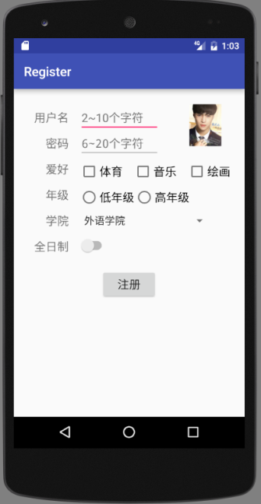 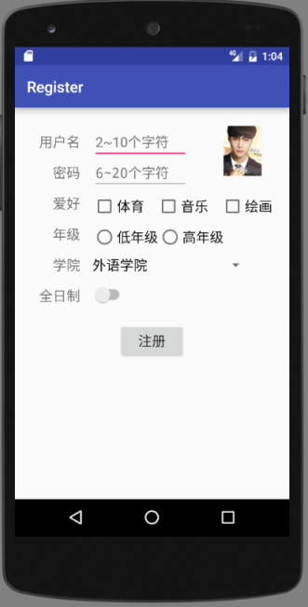 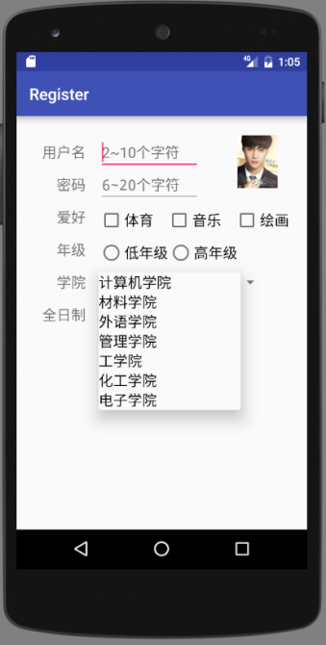

（Spinner默认字体） （Spinner字体变大 18sp）

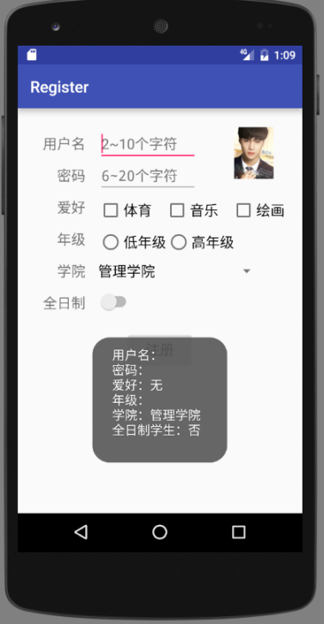 

(输入为空时点击**注册按钮**) (输入不为空时点击**注册按钮**)

全部完成后的运行截屏：

全部完成后源码(.java和.xml)：

2、（GridViewSimple）做一个GridView画面（参考ListBoxSimple），要做长短点击事件，采用相对布局。

参考运行截屏：

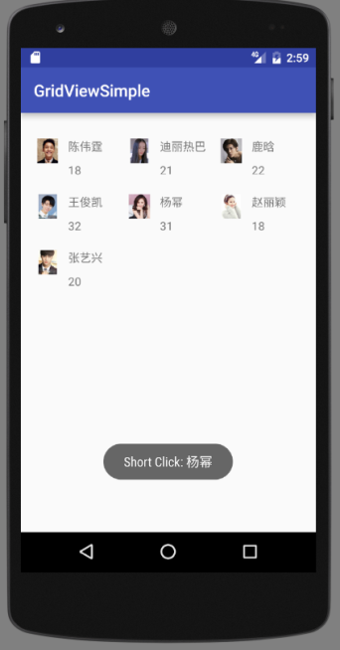 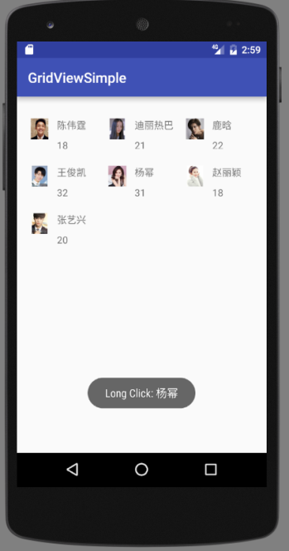

全部完成后的运行截屏：

全部完成后源码(.java和.xml)：

3、（Chronometer）利用安卓的控件Chronometer（使用方法自己上网查）做一个秒表，要求采用相对布局：

（1）启动后开始计时

（2）按暂停键暂停计时

（3）按重置键重新计时

参考函数：String.format("%02d:02d",i,j)

参考运行屏幕：

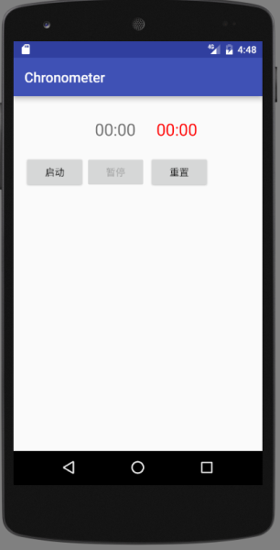 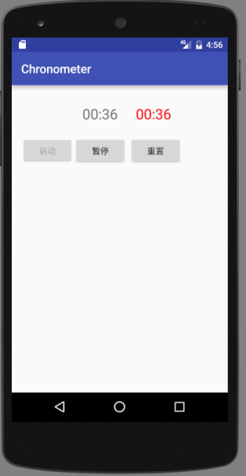 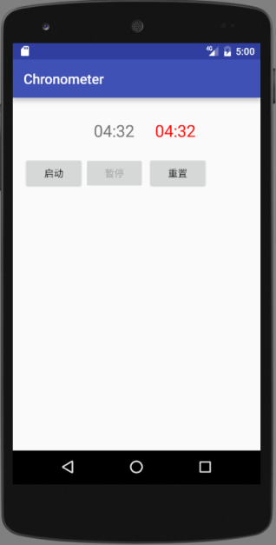

（开始和重置后） （按启动键） （按暂停键—停止走表）

红色字是Chronometer显示出来的

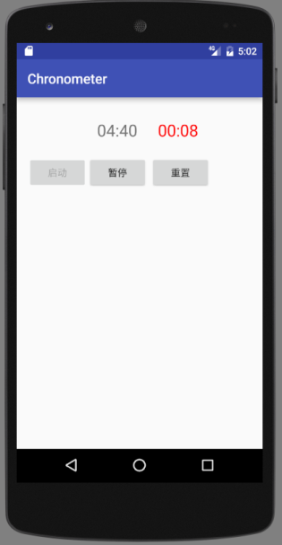 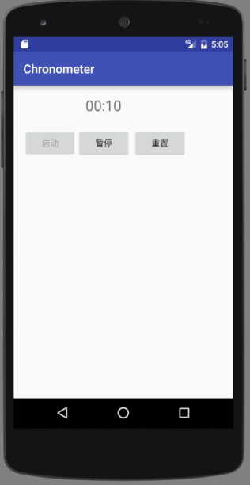

（再按启动键） （隐藏Chronometer:  
visibility:gone|invisible）

全部完成后的运行截屏：

全部完成后源码(.java和.xml)：

4、（Calculator）做一个简单计算器，可以参考Windows计算器，要求用线性布局(LinearLayout)，控件使用TextView和Button。符号：＋－×÷←.±。

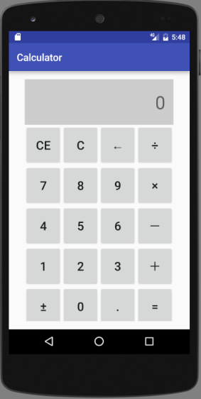 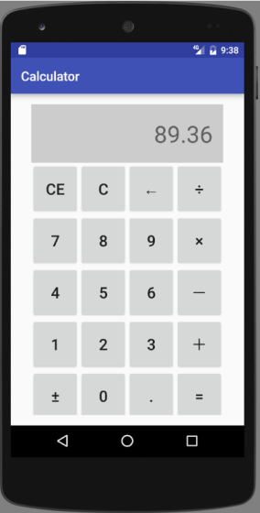 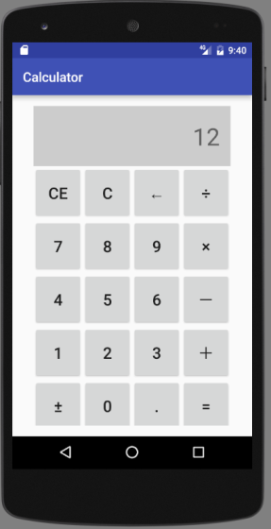

初始 输入一个数 输入X和12

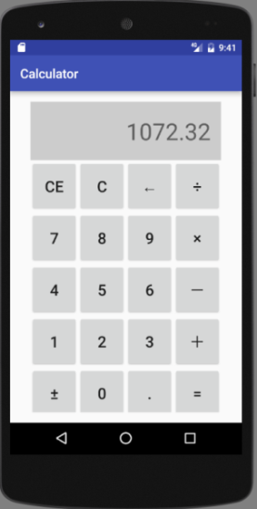 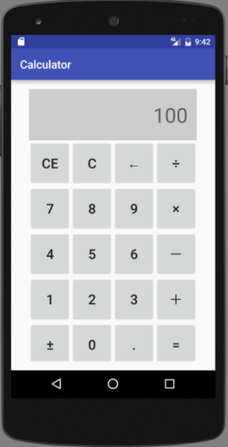 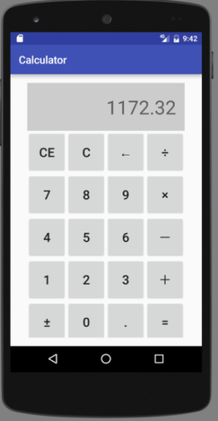

按+号后 输入100 按=号后

（1）对所有控件进行布局。要求全部采用线性布局。

（2）完成数字和小数点输入。注意处理按了多次小数点的情况。

（3）（选做）完成+-*/=操作。运算结果不能被修改。

（4）（选做）其他功能：CE、C、←（删除）、±

全部完成后按步骤操作的运行截屏：

全部完成后源码(.java和.xml)：

5、（选做）从网上查询ExpandableListView的资料后做一个ExpandableListView的使用说明和例程。

参考截屏：



控件说明：

使用说明：

全部完成后按步骤操作的运行截屏：

全部完成后源码(.java和.xml)：

6、（选做）从网上查询CardView的资料后做一个CardView的使用说明和例程。

参考截屏：



控件功能说明：

控件使用说明：

全部完成后按步骤操作的运行截屏：

全部完成后源码(.java和.xml)：

【完成情况】

是否完成了这些实验题目？√完成 ×未做，x%--未完成(已完成比例)

1 [ ] 2 [ ] 3[ ]

4(1)[ ] 4(2)[ ] 4(3)[] 4(4)[]

5[] 6[]

【实验体会】

写出实验过程中遇到的问题，解决方法和自己的思考；并简述实验体会（如果有的话）。

【交实验报告】

(a) 每位同学独立完成本实验内容并填写实验报告。

(b) 截止时间：2019年4月13日(周六) 23:00

上交作业网站：<http://172.18.187.9/netdisk/default.aspx?vm=16and>

文件夹: /实验上交/01、控件布局实验

上传文件：学号_姓名_控件布局实验.doc (实验报告)   
学号_姓名_控件布局实验.rar (按项目压缩，注意删除build和app/build目录)